Deň otcov
Darček pre ocka :
- Na tvorenie pre ocka potrebujeme:
- - farebný papier, lepidlo, nožnice, čierna fixka, pohyblivé oči (ak nemáte, nevadí, nakreslíte), gombíky, temperové farby
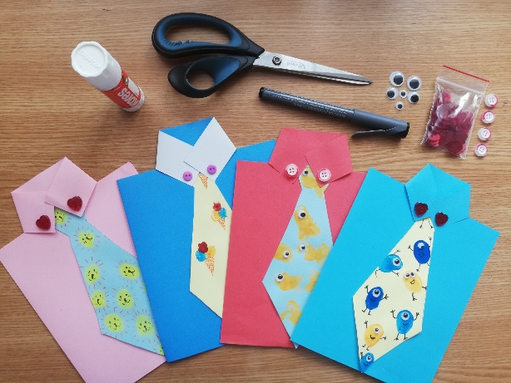

- Najskôr si nakreslíme kravaty.
- Ďalej si vytlačíme farby, ktoré budeme potrebovať a namočíme do nich ukazovák.
- Otlačíme si prst na kravatu a necháme zaschnúť.
- Odtlačky dokreslíme podľa fantázie:
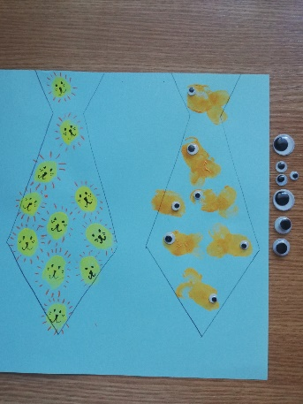
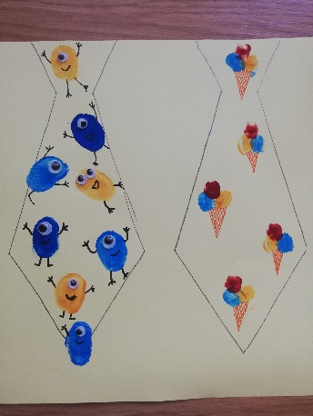
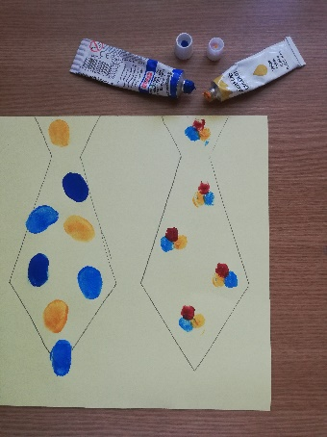
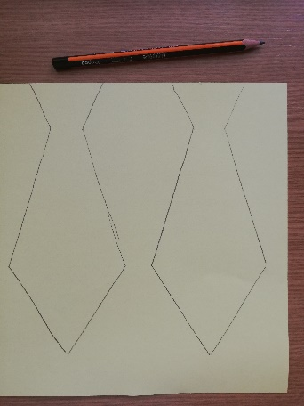

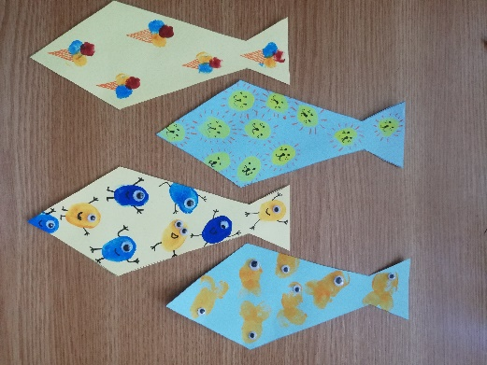
- Kravaty vystrihneme po obvode.
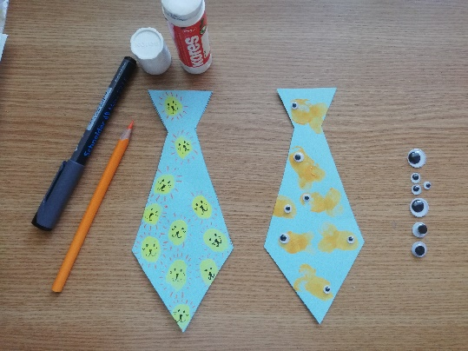
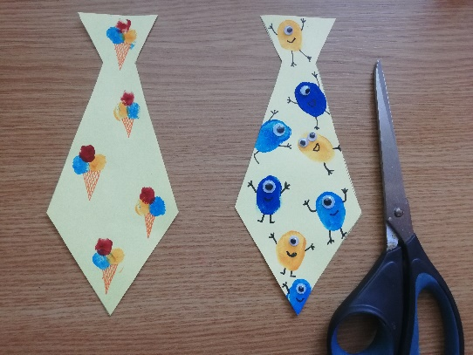

- Farebný papier A4 zložíme na polovicu a nastrihneme (golier) Viď obrázok č.1
- Prehneme jemne odstrihnuté goliere a nalepíme gombíky.
Viď obrázok č.2
- Nalepíme kravatu. Vid obrázok č.3
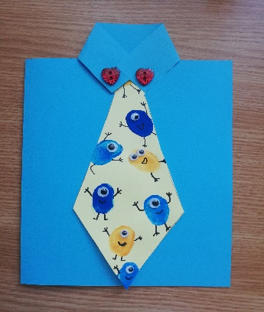
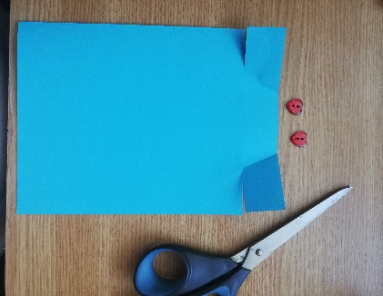
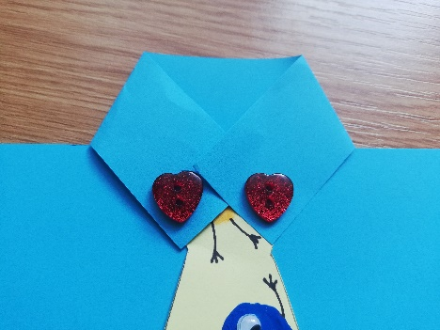

č.1 č.2 č.3
- Otvoríte kartu a dnu môžete niečo pekné ockovi odkázať. Ako ho máte radi, alebo mu môžete niečo nakresliť, určite sa poteší! 😊
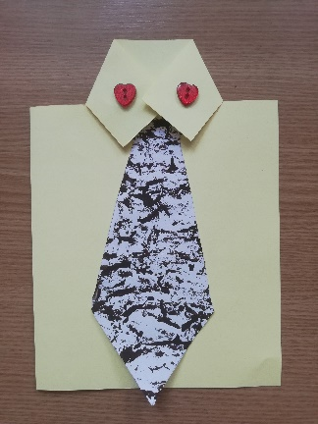
- Iné pekné kravaty, ktoré môžete vytvoriť:
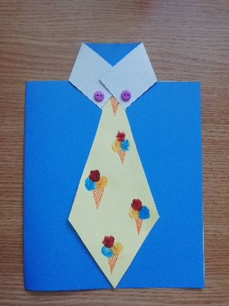
Kravata
maľovaná
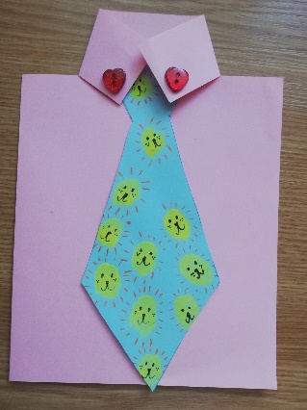
kuch. hubkou.
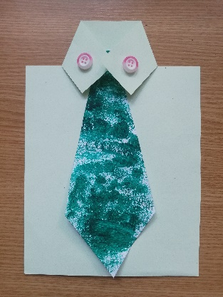
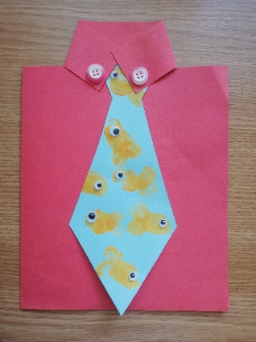

Kravata maľovaná
loptičkou.

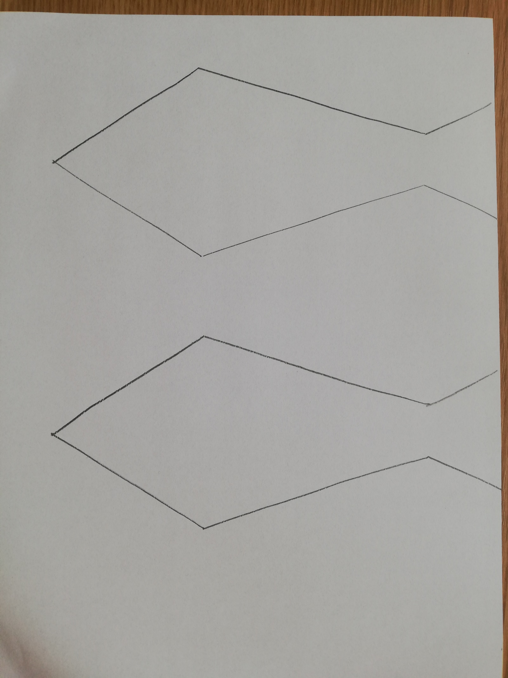
- ŠABLÓNA KRAVATY:

- Šablóna košele :

